«День рождение у мишки»
Дети входят в зал, в центре зала стоит домик, возле него скамейки, елочки.

Ведущий: На опушке на лесной виден домик расписной.
Он не Белкин, он не Зайкин, этот домик-домик Мишкин.
У Мишутки день рожденья, будут танцы, угощенье.
На крылечке у дверей Мишка ждет своих гостей.
Ребята, давайте подойдем к домику и постучим.
(Под музыку, медведь выходит из домика, ходит, переваливается, рассматривает детей.)

Дети и Ведущий: Здравствуй, Мишенька –дружок!

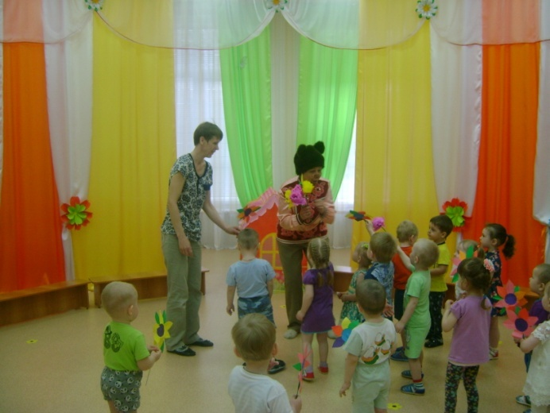
Мишка: Здравствуйте мои детки, мои милые гости!

Ведущий: С днем рождения, Мишка! Поздравляют тебя все дети.
Рад хозяин, гости рады, веселится весь народ.
Спеть, сплясать всем вместе надо, начинайся хоровод!
Песня «День рождения» Ю. Слонова

Ведущий: Так весело стало Мишке, что пошел он плясать, да дружка выбирать.
Игра « Мишка ходит в гости» М. Раухвергер ( Мишка танцует с детьми)
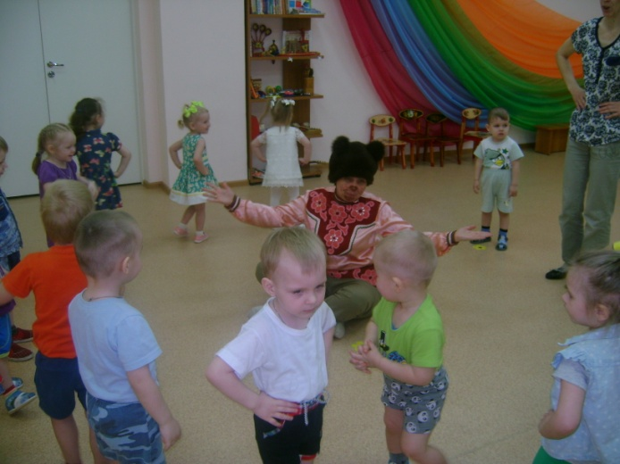

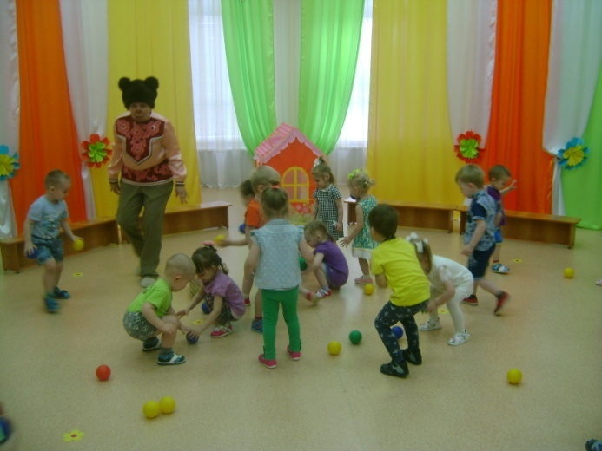
Ведущий: Давайте дети дружно скажем: « Поздравляем! Поздравляем!»
(Сажают Мишку в центр круга и рассаживаются вокруг него)
Дорогой Мишенька прими от всех деток веселые поздравления. (Дети поздравляют Мишку с днём рождения).

Ведущий: (наклоняет Мишку к себе на ухо)
Мишка мне на ушко шепчет, он опять хочет потанцевать.
Танец Мишки. р.н.п «Полянка». (дети хлопают).

Ведущий: А теперь мы для тебя Мишка потанцуем.
Пляска « Пальчики – ручки» р.н.м обр. М. Раухвергера.

Ведущий: Вот как весело плясали, а теперь мы поиграем.
Ну-ка, Мишенька- дружок, поиграй с ребятками в прятки.

Игра «Прятки с платочками» Г. Вихаревой

Мишка: Веселые вы ребята, мне интересно с вами играть.
У меня есть мячики, давайте с ними играть.

Игра «Помоги Мишке собрать мячики»
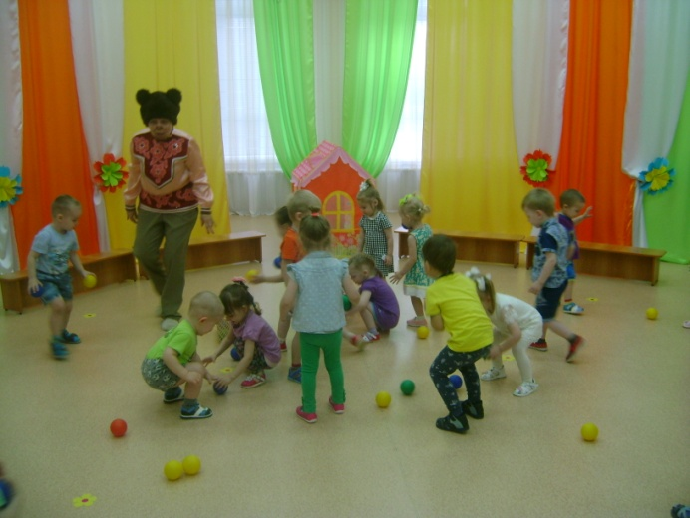

Мишка: Спасибо, ребятки помогли собрать мне мячики.

Ведущий: Мишка наши ребята приготовили для тебя подарок.

Хоровод «каравай»
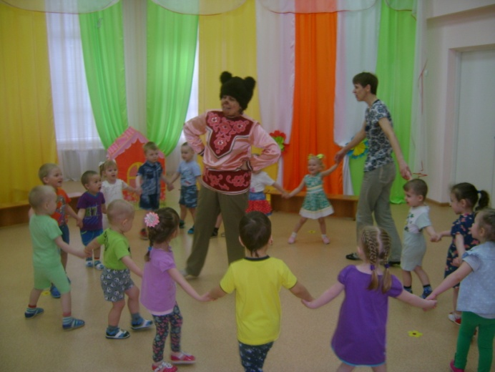

Ведущий: А теперь в день своего рожденья буду раздавать я угощенье!
Мишка и ведущий раздают угощения детям. Дети благодарят и уходят из зала .
